- Vous trouverez quelques indications pour bien remplir votre constat amiable

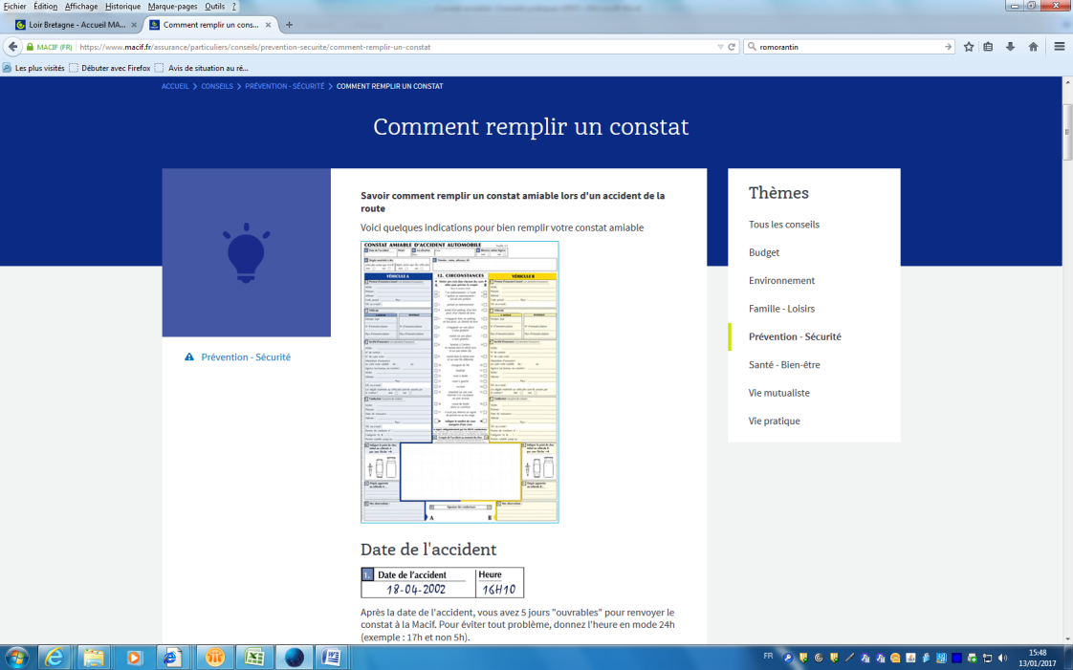

Conseils pratiques Auto
> Comment remplir un constat amiable

Pour retrouver les conseils pratiques pour compléter un constat amiable :
- Se connecter sur www.macif.fr
- Aller tout en bas de la page (encadré bleu foncé)
- Cliquer sur Conseils

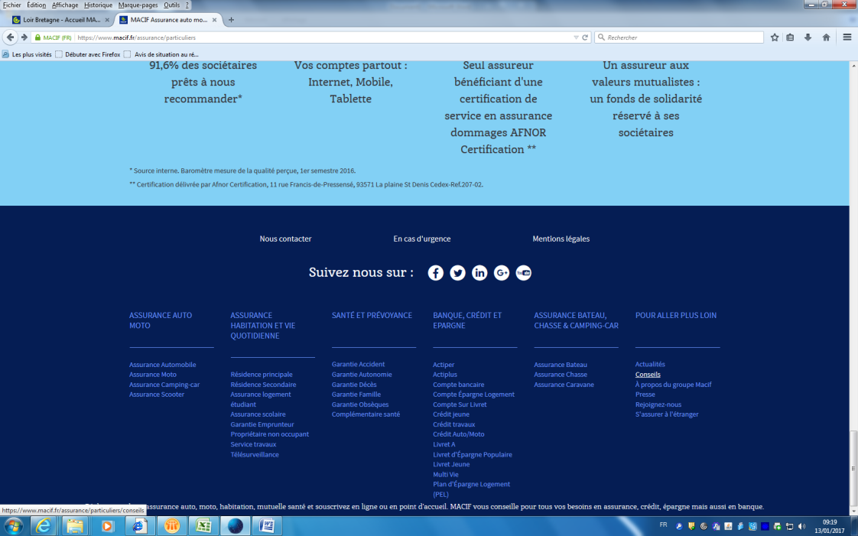

- Cliquer sur Prévention Sécurité (encadré blanc)

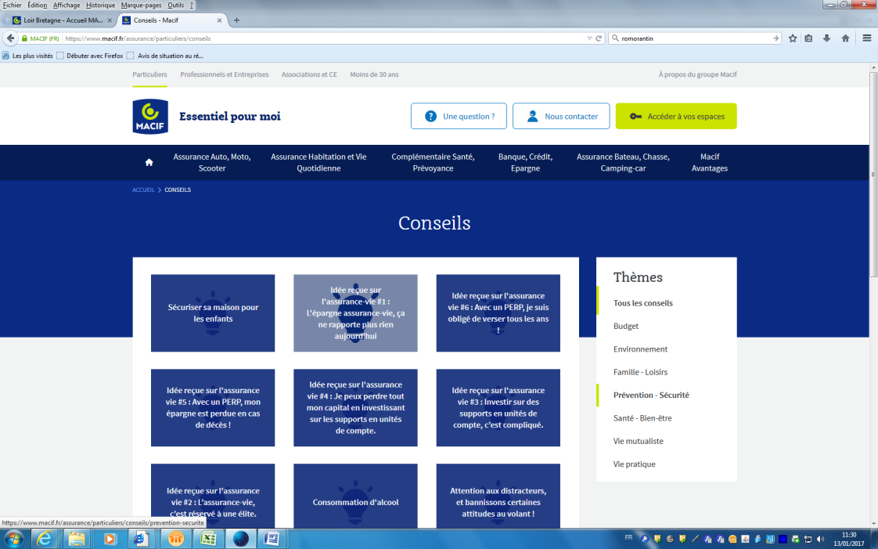

- Cliquer sur Comment remplir un constat (encadré bleu à gauche)

